TARAM ET LE CHAUDRON MAGIQUE

de Ted BERMAN et Richard RICH
édité chez Walt Disney Home Entertainment
______________________________________________________________
Au coeur du pays de Prydain, un jeune garçon de ferme du nom de Taram se porte volontaire pour une mission héroïque. Equipé d'un glaive aux propriétés magiques, il doit empêcher le perfide seigneur des Ténèbres de tirer profit des pouvoirs surnaturels d'un mystérieux chaudron magique capable de lever une armée de guerriers surpuissants. Dans sa quête, il sera épaulé par la jolie Princesse Eilonwy, par Gurgi, une adorable créature tout en poils et par un attendrissant porcelet doué de clairvoyance prénommé Tirlir...

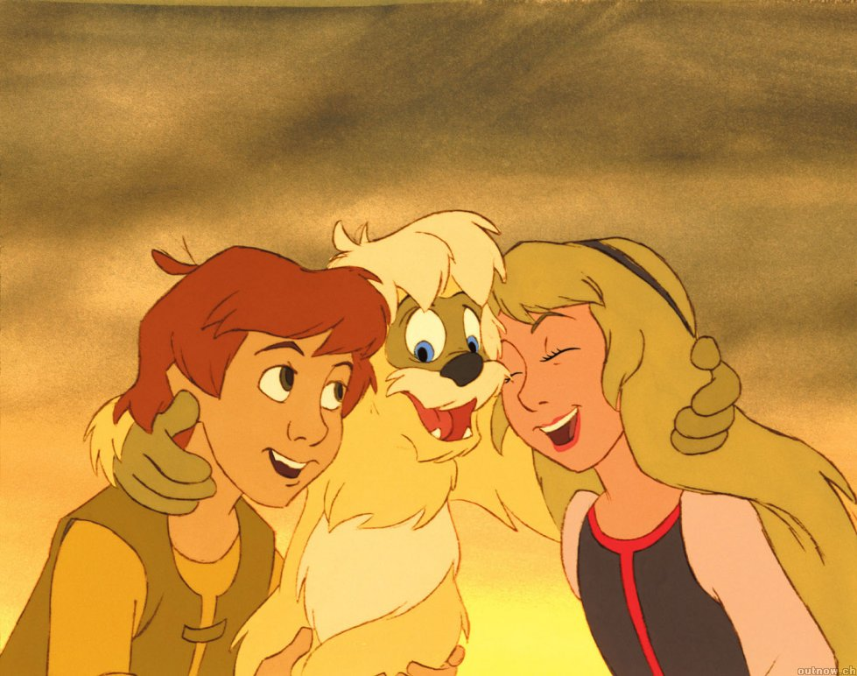

AVEC LES VOIX DE FICHE TECHNIQUE
Taram… Christophe Lemoine réalisateurs… Ted Berman & Richard Rich

Princesse Eilonwy… Chantal Mace scénaristes… David Jonas, Vance Gerry,

Dalben… Philippe Dumas Al Wilson, Roy Morita & Peter Young
Ritournel… Serge Lhorca d’après le livre de… Lloyd Alexander
Gurgi… Eric Métayer musique… Elmer Bernstein
Le roi Bedaine… Roger Carel titre original… “The Black Cauldron”
Le seigneur des Ténèbres… Bernard Tiphaine année : 1985 /// durée : 1h17

BONUS DVD
A la recherche du chaudron magique (questionnaire sur le film destiné aux plus jeunes)
Donald et la sorcière (court métrage de 8’) + L’album photo de la production du film
Format : 2,35 - 16:9 – Le film est labellisé THX
Langues : anglais et français en Dolby Digital 5.1, français en DTS
Sous-titres en anglais et français

